附件2：
化学性废弃物标签

一、化学废液标签
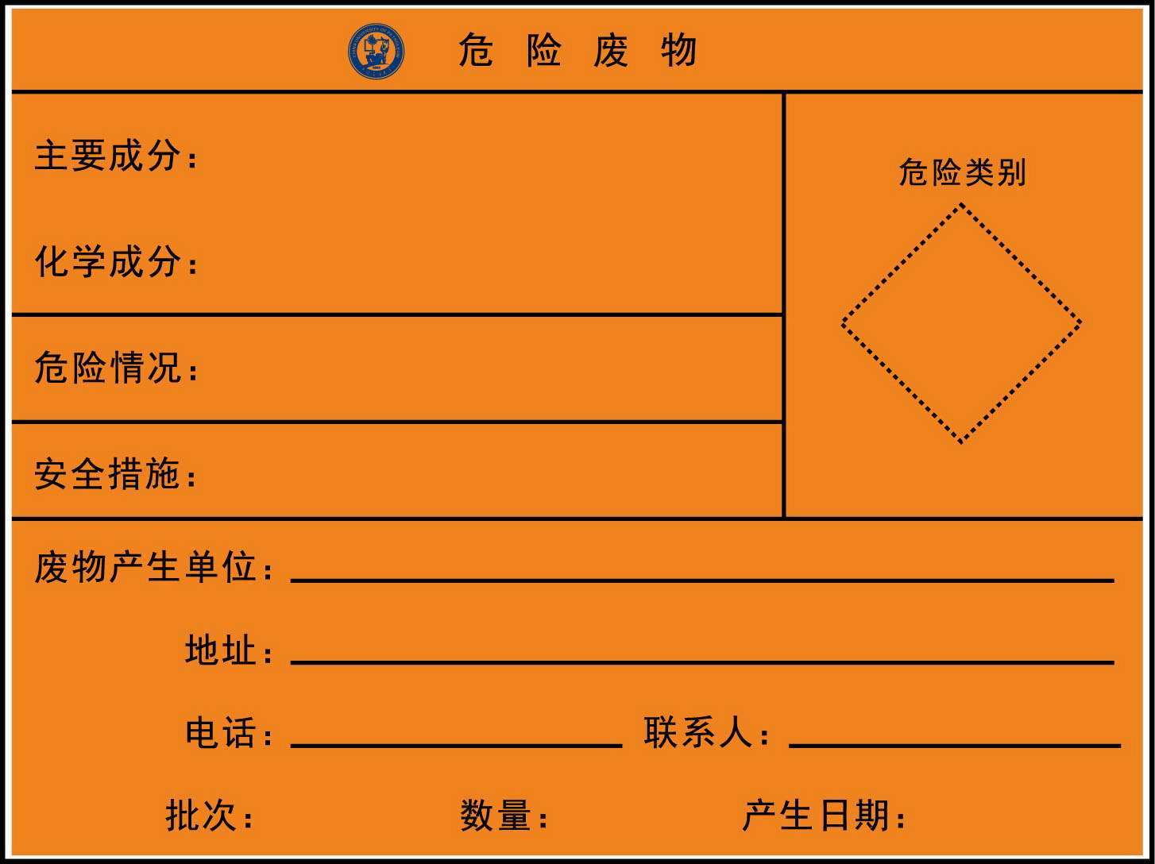

二、危害类别标识
